Муниципальное Бюджетное Общеобразовательное Учреждение «Новопесчанская Средняя Общеобразовательная Школа»
Бурлинского района Алтайского края

Методическая разработка

Тема разработки: «Сохраняя родные традиции»

« Праздник радости к нам идёт!

Светлую Пасху встречает народ!»

Форма проведения : внеурочное занятие в начальной школе
Адресат: учащиеся начальных классов 1-2 класс

Автор: Тиховская Ирина Васильевна,
Учитель начальных классов

МБОУ «Новопесчанская СОШ»

с. Новопесчаное
2023 год

Описание материала: Представляю Вашему вниманию разработку занятия

«Праздник радости к нам идёт! Светлую Пасху встречает народ!». Данный материал способствует проявлению интереса детей к русским традициям, к народному обрядовому празднику Светлая Пасха, воспитывает уважительное отношение к традициям русского народа, учит творчески переосмысливать культуру наших предков в современном мире.
Цель: Создать условия для знакомства детей с историей православного праздника Пасхи, приобщить к истокам культурных традиций русского народа.
Задачи:
- помочь детям понять собственную национальную культуру, которая базируется на православных ценностях;
- познакомить детей с праздником - Пасхой, ее традициями, обычаями;
- развивать творческие способности детей;
- воспитывать любовь и уважение к традициям русского народа.

Оборудование для учителя: Компьютер, проектор, экран, видеозапись «Колокольный звон Благовест», подборка картинок с изображением украшенных пасхальных яиц, набор гуашевых красок, кисточки разного размера, заготовка для пасхального веночка, клей, вареные окрашенные яйца для игр, приспособления для игр с пасхальными яйцами.

Оборудование для детей: Выдутые яйца, набор гуашевых красок, кисточки разного размера, салфетки, непроливайки.
Методы обучения: словесный, наглядный, практический
Формы: индивидуальная, фронтальная, коллективная.
Приемы: беседа, презентация
Технологии: ИКТ, здоровьесберегающие
Тип занятия: комбинированный
Планируемые результаты:
Личностные:
- получать эмоциональное удовлетворение от продуктивности собственной деятельности, уважительно относиться к иному мнению.
Метапредметные:
Выполнять анализ (выделение признаков), устанавливать аналогии.
Регулятивные учебные действия
Составлять план выполнения творческой задачи, работая по плану, сверять свои действия с целью и, при необходимости, исправлять ошибки, учиться определять степень успешности выполнения своей работы, давать оценку работе.
Коммуникативные:
Учиться критично относиться к собственному мнению,
слушать других, пытаться принимать другую точку зрения, быть готовым изменить своё мнение; Учиться организовывать учебное взаимодействие в группе: договариваться, согласовывать свои интересы и взгляды с другими.

Ход занятия

- Вступительная беседа

Звучит Пасхальный колокольный звон Благовест

Повсюду благовест гудит,
Из всех церквей народ валит.
Заря глядит уже с небес…
Христос воскрес! Христос воскрес!
С полей уж снят покров снегов,
И руки рвутся из оков,
И зеленее ближний лес…
Христос воскрес!
Христос воскрес!
Вот просыпается земля,
И одеваются поля,
Весна идёт, полна чудес!
Христос воскрес! Христос воскрес!

Вслед за Вербным Воскресением следует Светлое Христово Воскресение – самый главный христианский праздник. В этот день весь православный мир отмечает Воскресение Иисуса Христа из мёртвых. Христиане верят в библейскую историю о Сыне Господнем.

В старинном городе Иерусалиме Иисус был распят на кресте, но на третий день после смерти Он воскрес.

-Кто такой Иисус Христос? Кому Он помешал? Кто Его распял? За что с Ним так поступили? Как Ему удалось спастись? Эти и другие вопросы сейчас возникают в вашей голове. Надеюсь, мы сможем найти на них ответы.
Слово «пасха» пришло к нам из греческого языка и означает «избавление».

Иисус Христос был послан Богом на землю для нашего спасения от грехов (плохих поступков), чтобы мы могли после смерти попасть в рай (на небо). Он много ходил по своей стране, говорил людям о Боге, любви, пути к жизни вечной, являл чудеса, исцеляя больных. Он мог даже воскрешать мертвых, предвидеть будущее, ведь Иисус был сыном Божиим.
Многие верили ему, люди даже хотели, чтобы он стал их царем, были у Иисуса и ученики. Цари боялись, что Он отнимет у них власть и поэтому ненавидели его, мечтали он него избавиться. Но они не знали Его.
Среди учеников Иисуса Христа был такой, который больше всего на свете ценил деньги. Звали его Иуда. Он решил указать на Иисуса злодеям, чтобы получить за это вознаграждение. Иуда подошел к Учителю и поцеловал Его. Это был знак для злодеев, и они схватили Иисуса. А Иуде заплатили за предательство 30 серебряных монет.
Иисуса допрашивали, пытали, издевались над Ним. Хотели, чтобы Он отказался от всех своих слов, но Сын Божий стойко терпел жестокие мучения. Наконец, Его было решено казнить, причем, самой страшной казнью того времени, которой подвергали только самых опасных преступников. Этой казнью было распятие человека на кресте.
Иисуса Христа казнили в пятницу на горе Голгофа. Над ним смеялись, но Он, распятый на кресте, никого не осудил. Даже в такой ситуации Он был смирен и кроток. В момент Его смерти дрогнула земля, посыпались скалы. Это самый скорбный день в году для христиан, называют его Страстной Пятницей.
Его ученики забрали тело Учителя и, обвив Его плащаницей, положили в пещеру, в высеченный из камня гроб. Но прислужники жестокого иудейского царя к дверям пещеры привалили камень и поставили стражу. Но здесь они просчитались. Нипочем оказались Божьему Сыну каменные глыбы. Рано утром в первый день после субботы Иисус воскрес! Ангел отвалил камень, а стражники со страху сбежали.
В воскресенье утром к гробу Господню пришли женщины, увидев отваленный камень, они удивились. Но Ангел объявил им радостную новость о чудесном воскресении Христа. Женщины (жены-мироносицы) возвестили радостную весть апостолам. Не все в это поверили. Тогда Господь стал являться своим ученикам, чтобы удостоверить свое воскресение. Так длилось 40 дней.
Мария Магдалина решила сообщить о воскресении Иисуса Христа римскому императору. Она взяла для него подарок — куриной яйцо, которое в те времена символизировало возрождение новой жизни и чудо. Но Тиберий рассмеялся ей в лицо: «Скорее это яйцо станет красным, чем я поверю в то, что Иисус воскрес». И в тот час же яйцо покраснело, — Воистину воскрес! — воскликнул изумленный император.
Вот откуда взялась традиция красить яйца. В старину их красили именно в красный цвет, что также символизировало кровь Христа, и только со временем яйца стали не только красить (причем, в разные цвета), но и расписывать, украшать разными способами, что отражает радость, которую несет христианам Пасха.
Люди задолго начинают готовиться к Пасхе. В память о терпении Иисуса, о том, как он, 40 дней провел в пустыне, где ничего не ел, боролся с различными искушениями, верующие взрослые люди, которые хотят доказать свою веру, держат строгий Пост, то есть употребляют в пищу очень ограниченный круг продуктов. В основном это фрукты, овощи и хлеб.
Но время Поста это не только воздержание от пищи. Люди много размышляют, молятся, стараются не грешить, жить в мире и согласии с близкими и другими людьми, не развлекаться, работать. За время Поста люди очищаются, духовно обогащаются и приближаются к Господу. Только те люди, у которых дух сильнее тела способны на такое.
В последнюю неделю перед светлым праздником Пасхи люди тщательно убирают свои жилища, украшают цветами, красят яйца и начинают готовить пасхальную пищу, куличи, пасхи. В пятницу, вспоминая о страшной смерти Господа на кресте, люди не занимаются мирскими делами. В субботу в Церкви освящают яйца и другие кушанья: куличи, масло, сыр, которые символизируют благополучие, плодородие.
С субботы на воскресение в Церквях проходят праздничные Богослужения, которые завершаются Крестным ходом. Это торжественное шествие священнослужителей и прихожан под трезвон колоколов навстречу воскресшему Христу. Это очень радостное и долгожданное событие. В светлый праздник Пасхи Церковь призывает верующих «очистить чувства и увидеть Христа, сияющего непреступным светом воскресения, и, воспевая победную песнь, услышать ясно от Него: «Радуйтесь!»
По возвращении домой, все садятся за праздничный стол, за которым собираются только родственники. Трапеза начинается с освященных яиц. Хозяин подходит к каждому по очереди со словами: «Христос воскрес!» и целует. Праздничный завтрак начинают с кулича, он должен быть съеден до самой последней крошечки, выбрасывать их нельзя.
Так православные христиане отдают дань любви и уважения Иисусу Христу и продолжают многовековую традицию празднования Светлой Пасхи. Пасхальные яйца используют и взрослые и дети в традиционных пасхальных играх и развлечениях.
2.Демонстрация и обсуждение картинок с изображением украшенных пасхальных яиц.
Издавна люди пользовались разными способами окрашивания Пасхальных яиц.
Крашенки - яичко, которое варится и окрашивается в разные цвета.
Крапанки- яйцо окрашивалось в какой-то цвет. Хозяйки капали на яичко зажженной восковой свечкой. Воск застывал, и яйцо окунали в другой цвет.
Дряпанка - яичко, которое царапают, по одноцветной краске нанося орнамент.
Писанки - самый сложный и самый древний вид росписи. Это обереги с узорами – символами.
На нашем сегодняшнем занятии мы будем украшать пасхальные яйца.
Работать будем в группе, договоритесь между собой, какой цвет и рисунок выберет каждый из вас, чтобы они не повторялись.
Выдутое яйцо покроем слоем красной, желтой или оранжевой краски. Можно так же использовать голубой или бледно-зеленый цвет. Главное, чтобы наши украшения были четко видны на основном фоне яйца. После того, как краска подсохнет, нанесем на наше яйцо тонкой кистью понравившийся рисунок и дадим ему полностью высохнуть. После этого смастерим пасхальный веночек, украшенный нашими нарядными яйцами.
В старину таких веночков не украшали. Это будет началом нашей собственной традиции, так мы сможем сохранить наши красочные Пасхальные яйца до следующего Господнего воскресения. Пусть наш веночек станет оберегом и принесет в наш класс удачу, благополучие и радость.
Вы со мной согласны?
3.Творческая работа – украшение яиц.
4.Коллективное составление пасхального веночка из украшенных яиц.
5. Демонстрация выполненной работы.
6. Пасхальные игры и развлечения
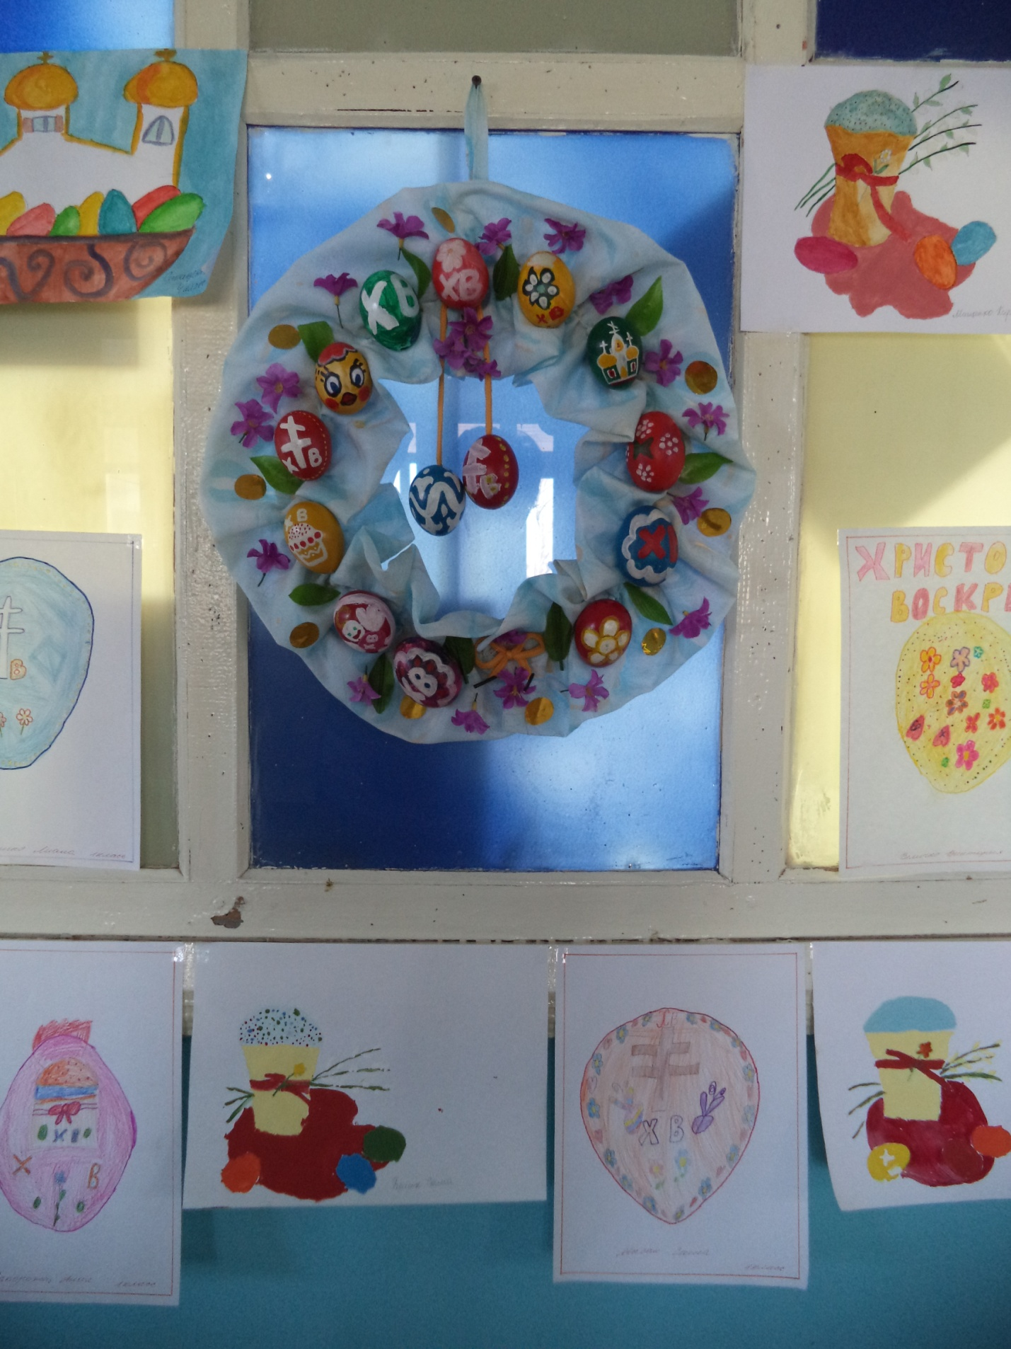

Пасхальным развлечением были игры с крашеными яйцами. Давайте и мы с вами поиграем.
Сейчас возьмем по одному вареному окрашенному яйцу.
Игра «Самое меткое яйцо»
На полу в нарисованном кругу, в центре, помещено белое яйцо. По цвету яйца у всех разные. Игроки с одинакового расстояния подкатывают свое яйцо как можно ближе к белому яйцу, находящемуся в центре, но стараются не задеть его своим яйцом. Победителем становится тот, чье яйцо оказалось ближе к белому.
Следующая игра: «Переноска крашенок»
Все участники разбиваются на две команды. Играющие должны добежать до назначенного места и вернуться назад, передав ложку с яйцом следующему игроку. Выигрывает команда быстрее и качественнее выполнившая задание.
Следующая игра: «Бой крашенками»
На Пасху принято «биться яйцами», стучать тупым или острым концом сваренного крашеного яйца в яйцо соперника. Выиграет тот, чье яйцо не треснуло. Проигравший отдает свое яйцо победителю.
В эти и другие игры с яйцами вы можете теперь поиграть и дома с вашими братьями, сестренками и друзьями.
На этом наше знакомство со Светлой Пасхой не окончено. Нас пригласили на свой праздник ребята и воспитатели из детского сада. Там мы продолжим знакомиться с Пасхальными традициями, играми и развлечениями. 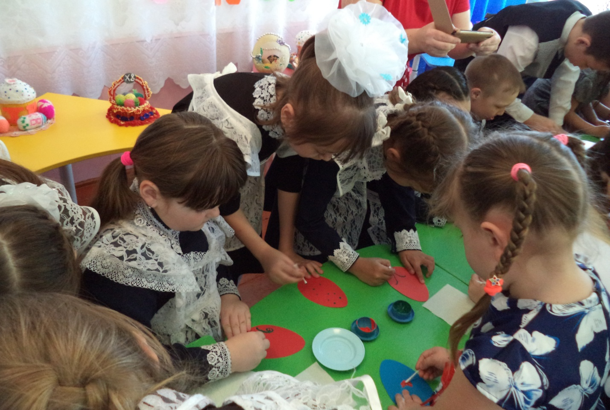

В светлое Христово Воскресенье
На душе пусть будет чисто и светло!
Будет хлебосольным угощенье,
Солнце дарит радость и тепло!
С праздником вас, ребята! С Пасхой Христовой!

Список электронно-образовательных ресурсов
Видеозапись Пасхального Благовеста:
https://yandex.ru/video/search?filmId=16471167672224657123&text
Картинки Пасхальных яиц:
https://yandex.ru/search/?text=%D0%BF%D0%B0%D1%81%D1%85%D0%B0%D0%BB%D1%8C%D0%BD%D1%8B%D0%B5%20%D1%8F%D0%B9%D1%86%D0%B0%20%D0%BA%D0%B0%D1%80%D1%82%D0%B8%D0%BD%D0%BA%D0%B8%20%D1%84%D0%BE%D1%82%D0%BE&clid=2041984&lr=197

Информация о Пасхе детям:

https://kladraz.ru/prazdniki/drugie-prazdniki/pasha-istorija-pashi-dlja-detei.html

https://razdeti.ru/yenciklopedija-prazdnikov/pasha/prazdnik-pasha-istorija-i-tradici-dlja-detei.html

